Приложение №1

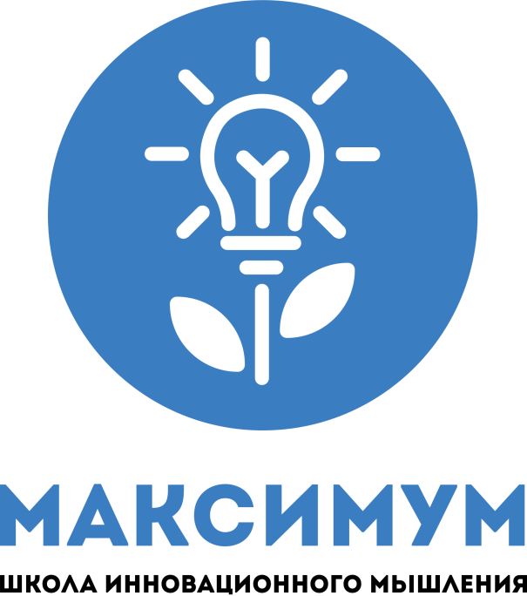

ИТОГИ КОНКУРСА ПРОЕКТОВ «НОВЫЙ МИР»

Название образовательной организации | Ф.И. участника | Место
МБУ «Школа № 72» | Вероника К. | Диплом за 1 место
МБУ «Школа № 20» | Полина Б. | Диплом за 2 место
МБУ «Школа № 20» | Наталия К. | Диплом за 3 место
МБУ «Школа № 20» | Юлия И. | Диплом за 3 место
МБУ «Школа № 20» | Кира Б. | Сертификат участника
МБУ «Школа № 20» | Дарья Б. | Сертификат участника
МБУ «Школа № 20» | Милана Г. | Сертификат участника
МБУ «Школа № 20» | Анастасия Г. | Сертификат участника
МБУ «Школа № 20» | Алиса Г. | Сертификат участника
МБУ «Школа № 20» | Полина И. | Сертификат участника
МБУ «Школа № 20» | Марк В. | Сертификат участника
МБУ «Школа № 20» | Александр К. | Сертификат участника
МБУ «Школа № 20» | Александра М. | Сертификат участника
МБУ «Школа № 20» | Александра П. | Сертификат участника
МБУ «Школа № 20» | Яна С. | Сертификат участника
МБУ «Школа № 20» | Матвей С. | Сертификат участника

